考试要求

每题作为一个项目,非Web项目需要有main主函数,Web项目需要看运行效果,可以翻阅资料(不允许上网),考试时长2小时,要求:

1,项目名称为Exam<题号>

2,使用Maven构建项目,考试完成后使用git提交到github.

3,使用UTF-8编码

4,每个项目必须有README文件,说明如何运行各个程序

第一题 简答题(每题两分)

1. Java实现多线程都有哪些方式？

答案：

继承Thread类

实现Runnable接口

2. 如何实现线程同步？举例说明

答案：

1同步代码块

synchronized(同一个数据){}

2 同步方法

public synchronized 返回数据类型 方法名(){}

3. 对比List/Set/Map，以及简要阐述其应用场景？

答案：

List和Set都是继承Collection接口，List是有序集合，Set是无序集合。Map没有继承Collection接口，内部存放方式是键值对形式存放

4. 简要阐述一下HashTable/HashMap/ConcurrentHashMap的区别和联系？

答案：

HashTable是有锁的，线程安全，效率相对低。key/value都不能为null。

HashMap 线程不安全，效率相对高。key/value可以为null

ConcurrentHashMap是HashTable的替代，比HashTable扩展性更好。底层将整个Map分为多个部分，允许多个修改操作并发进行

第2-4题 上机编程题:

第二题(8分)

编程实现工资个人所得税计算程序：

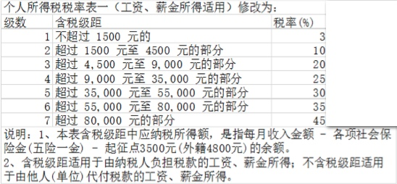

现设定各项社会保险金为0，从命令行中接收用户输入的工资数,在输出中打印出需缴纳的税费,形式如下:

**请输入工资: xxxx**

**所需要缴纳的税费为: xxxx**

第三题(8分)

输入某年某月某日，给出下一天的日期？当然输入日期不合法需要做出错误提示。

从控制台读取日期,日期输入的格式为”2015-07-26”形式.(不允许使用Calendar,Date,DateTime类中的函数),输入输出的形式如下:

**请输入日期: 2017-02-28**

**下一天为 2017-03-1**

**请输入日期: 2017-02-29**

**“您输入的日期不存在”**

第四题(8分)

随机生成50个小于100的整数,放入List中,将List中的数据除以10,以结果的整数值作为key放入Map中,得到如{1=>[11,10,12],2=>[21,24,23]}的Map,再将Map中key对应的数组进行排序,得到如{1=>[10,11,12],2=>[21,23,24]}

输出的形式如下:

**随机生成50个小于100的数,分别为: xxx,xxxx,xxxx**

**Map中的数据为: {1=>[11,10,12],2=>[21,24,23]}**

**排序后的Map为: {1=>[10,11,12],2=>[21,23,24]}**